**Soal :**

Buatlah program dari ClassDiagram dibawah ini:

[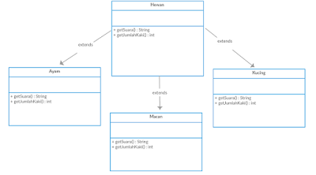](https://www.blogger.com/u/1/blog/post/edit/4310209025248791298/7527881221134335472)

Gunakan Konsep Polimorfisme, dengan satu nama object hewan. Perlihatkan perubahan hewan dari setiap classnya dan tampilkan output suara dan jumlah kaki ketika fungsi **getSuara()**dan **getJumlahKaki()** dipanggil. Pastikan fungsi tersebut sudah di-*override*pada setiap subclass nya.

**Output yang diharapkan:**

Macan mengaung

Macan memiliki 4 kaki

Ayam Berkokok

Ayam memiliki 2 kaki

Kucing mengeong

Kucing memiliki 4 kaki

Selamat Mengerjakan

 Source Code   :

//

/*

class CaptainAmerica{

     String senjata = "Macan memiliki 4 kaki";

     public void show(){

          System.out.println("Macang Mengaung ");

          System.out.println(this.senjata);

          System.out.println("");

     }

}

class Thor extends CaptainAmerica{

     String senjata = "Ayam memiliki 2 kaki";

     public void show(){

          System.out.println("Ayam berkokok");

          System.out.println(this.senjata);

          System.out.println("");

     }

}

class IronMan extends Thor{

     String senjata = "Kucing memiliki 4 kaki";

     public void show(){

          System.out.println("Kucing mengeong");

          System.out.println(this.senjata);

          System.out.println("");

     }

}

class Hero{

     public static void main(String[] args){

          CaptainAmerica a = new CaptainAmerica();

          Thor b = new Thor();

          IronMan c = new IronMan();

          a.show();

          b.show();

          c.show();

     }

}

*/

class Hewan{

    protected int GetJumlahKaki;

    public String getSuara(){return null;}

    public String NamaHewan(){return null;}

}

class Ayam extends Hewan{

    public Ayam(int GetJumlahKaki){this.GetJumlahKaki = GetJumlahKaki;}

    public String getSuara(){return "Berkokok";}

    public String NamaHewan(){return "Ayam";}

}

class Macan extends Hewan{

    public Macan(int GetJumlahKaki){this.GetJumlahKaki = GetJumlahKaki;}

    public String getSuara(){return "Mengaung";}

    public String NamaHewan(){return "Macan";}

}

class Kucing extends Hewan{

    public Kucing(int GetJumlahKaki){this.GetJumlahKaki = GetJumlahKaki;}

    public String getSuara(){return "Mengeong";}

    public String NamaHewan(){return "Kucing";}

}

class Main{

    public static void cetak(Hewan objek){

        System.out.print(objek.NamaHewan()+" ");

        System.out.println(objek.getSuara());

        System.out.println(objek.NamaHewan()+" memiliki " +objek.GetJumlahKaki+" kaki \n");

    }

    public static void main(String[] args){

        Hewan objekHewan = new Hewan();Ayam objekAyam = new Ayam(2);Macan objekMacan = new Macan(4);Kucing objekKucing = new Kucing(4);

        cetak(objekMacan);cetak(objekAyam);cetak(objekKucing);

    }

}

Output             :

[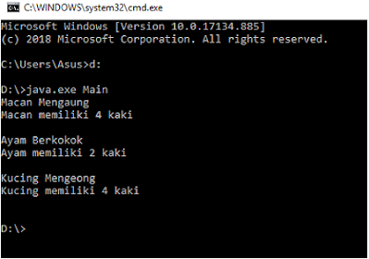](https://www.blogger.com/u/1/blog/post/edit/4310209025248791298/7527881221134335472)